EDS-518E Series測試作業指導書

文件編號：PT-W-03513 | 版本：1.8

核准 | 審核 | 撰寫
Miaca Tseng | Miaca Tseng | Banson Chen

文件變更履歷：
版本 | 修訂內容 | 修訂原因 | 日期 | 修訂者
1.0 | 新增 | 新增 | 11-27-14’ | Rich Chen
1.1 | 1.測試電壓修正  2.Fiber線材編號修正 | 錯誤修正 | 12-25-14’ | Rich Chen
1.2 | T3 STG增加pause in GIGA的設定 | 補強SOP說明 | 03-06-15’ | Brown Huang
1.3 | T3 STG L-86-3治具變更為L-33-13 | T3 STG 治具變更 | 02-23-18’ | Ryan chou
1.4 | 修改T3_ASQC比對資訊描述  T3_STG治具編號增列 | 產線要求 | 09-30-22’ | Rich Chen
1.5 | T1測試燈號描述修訂 | 產線要求 | 12-15-22’ | Rich Chen
1.6 | T3_MAC、T3_ASQC、T3_STG電源治具改為L-00166 | 測試優化，避免反向接線造成Fuse燒毀 | 04-17-23’ | Rich Chen
1.7 | T1站增加確認LED顯示狀態 | T1站增加確認LED顯示狀態 | 11-24-23 | Banson Chen
1.8 | 修正T1 Debug LED燈號顯示方式 | 符合生產現況 | 02-06-25 | Banson Chen

- 前置作業
前置作業內容

  - 備妥電腦
  - 進入MES作業畫面
  - 閱讀作業指導書
  - 確認設備及治工具品質
  - 確認測試程式
  - 確認電腦主機網路設定值
  - 依BOM確認軟體資料

注意事項 | - 料件核對：請依「BOM」核對料件。  2. 料件外觀檢驗：請依「檢驗缺點判定規範」檢驗料件外觀。

- PCBA外觀檢查
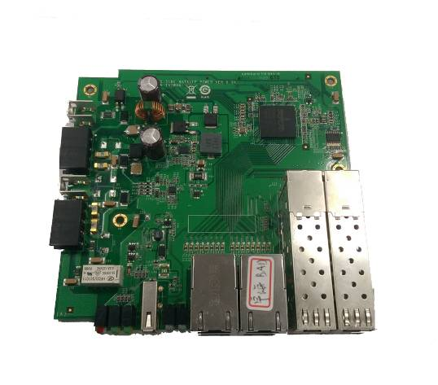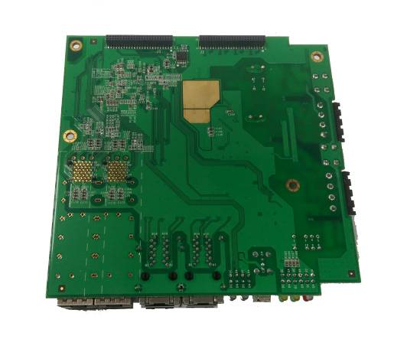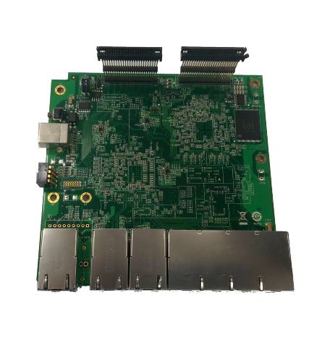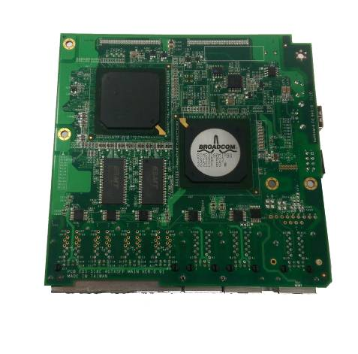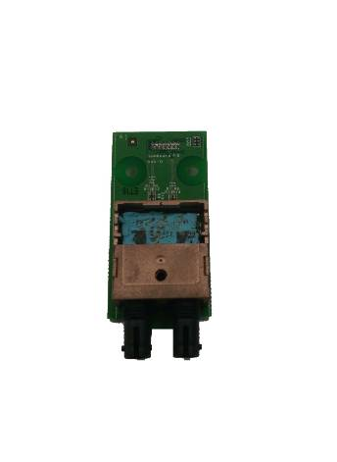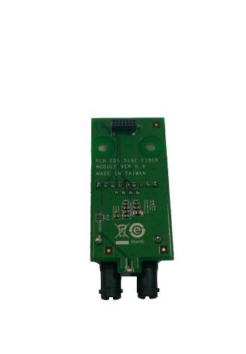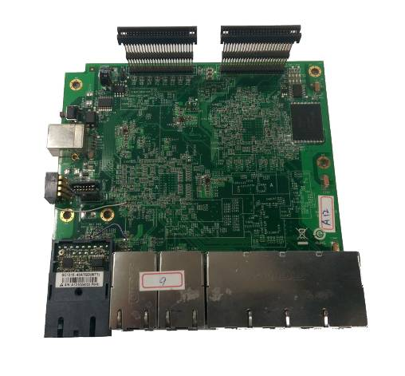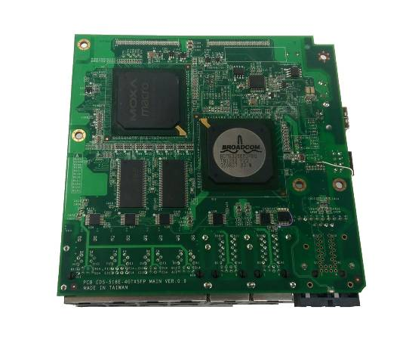

- 產品LED位置圖
PCBA LED位置:  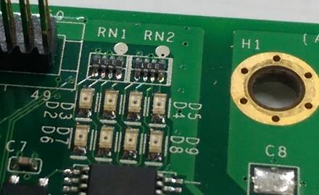  FAULT MAST CPLRT  紅 綠 綠  STAT PWR1 PWR2  紅/綠 黃 黃  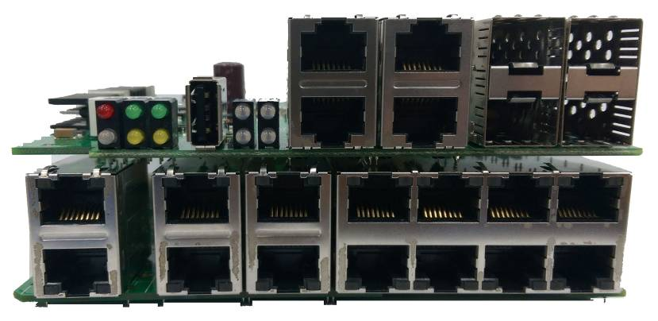  G4 G2  綠/黃綠/黃  G3 G1  綠/黃 綠/黃  P14 P12 P10 P8 P6 P4 P2  綠/綠 綠/綠 綠/綠 綠/綠 綠/綠 綠/綠 綠/綠 100/10M  P13 P11 P9 P7 P5 P3 P1  綠/綠 綠/綠 綠/綠 綠/綠 綠/綠 綠/綠 綠/綠  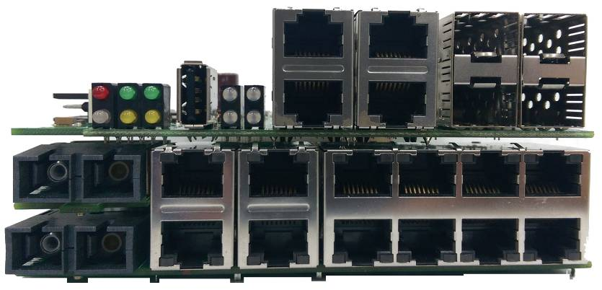  P14 P12 P10 P8 P6 P4 P2  綠 綠/綠 綠/綠 綠/綠 綠/綠 綠/綠 綠/綠 100/10M  P13 P11 P9 P7 P5 P3 P1  綠 綠/綠 綠/綠 綠/綠 綠/綠 綠/綠 綠/綠 | 產品組裝後LED位置:  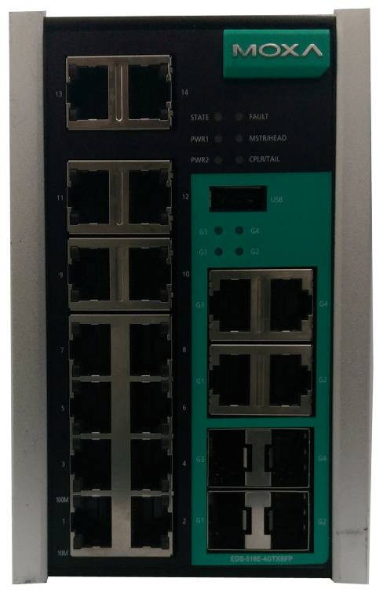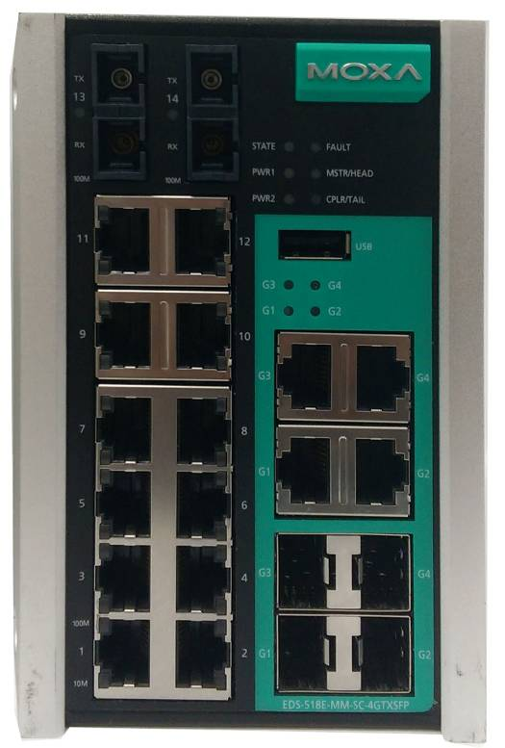

- T1(MP_Test)治具
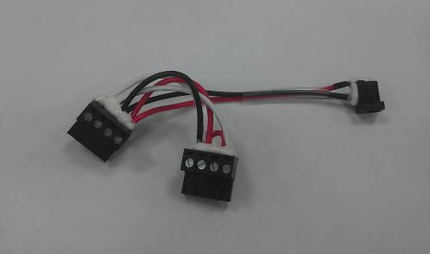 |  |  |  | 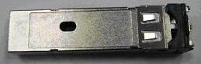 |  |  |  | 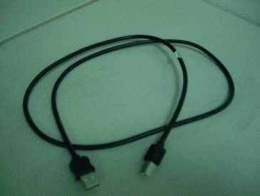 |  |  |  | 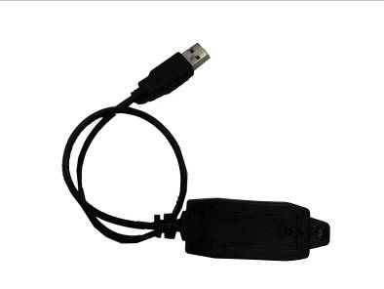
編號 | L-00271 | 數量 | 1 | 編號 | N-000126 | 數量 | 4 | 編號 | L-97-2 | 數量 | 1 | 編號 | M-00172 | 數量 | 1
名稱 | 電源轉接線 |  |  | 名稱 | SFP Loopback (EE prom) |  |  | 名稱 | USB Cable A->B |  |  | 名稱 | 隨身碟
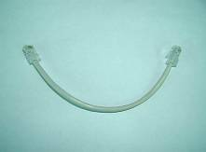 |  |  |  | 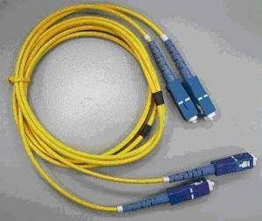 |  |  |  | 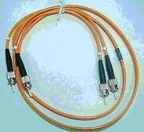 |  |  |  | 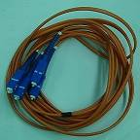
編號 | L-00017 | 數量 | 7 | 編號 | L-86-3 | 數量 | 2 | 編號 | L-33-7 | 數量 | 2 | 編號 | L-86-2 | 數量 | 2
名稱 | Ethernet Cable |  |  | 名稱 | Fiber S-SC to S-SC |  |  | 名稱 | NET Fibermst Fibermst 100 |  |  | 名稱 | NET Fibermsc Fibermsc 100

- T1(MP_Test)接線圖(1)
DC 24V

L-00271

電源接線連接至V1，確認PWR燈號
電源接線連接至V2，確認PWR燈號

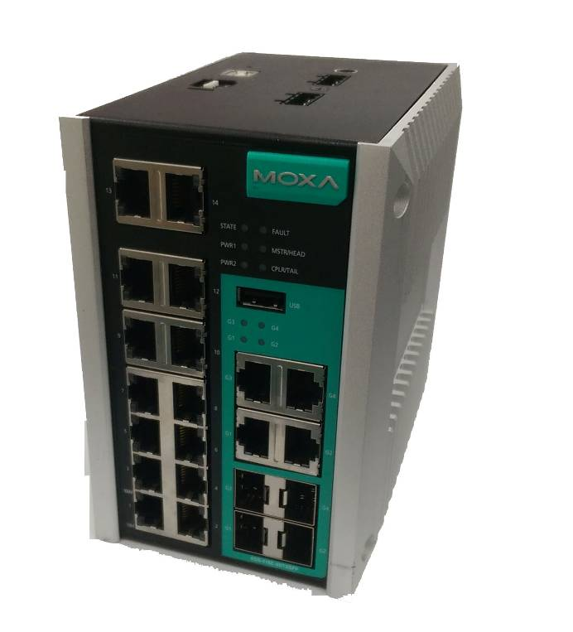
L-97-2

- T1(MP_Test)接線圖(2)
DC 24V
電源接線連接至V1/V2
機種 | Fiber線材
EDS-518E-MM-ST-4GTXSFP | L-33-7
EDS-518E-MM-SC-4GTXSFP | L-86-2
EDS-518E-SS-SC-4GTXSFP | L-86-3

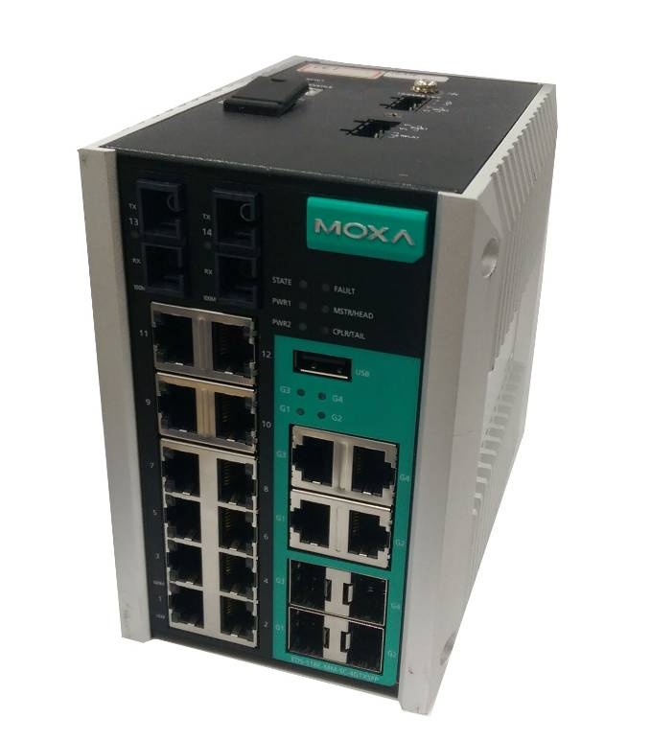
L-00271
L-97-2

L-00017
N-00126
M-00172
Fiber線材
L-00017
N-00126
M-00172
Fiber 機種
Copper 機種

- T1(MP_Test)測試作業
【測試流程】
- 依接線圖(1)進行接線
- 進入EEPROM GEN程式
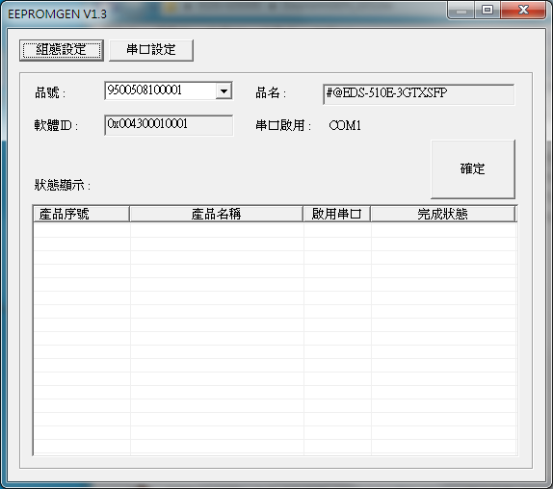
- 設定串口
- 設定產品品號(務必正確, 選擇品號會產生對應的品名, 需確定產品與待測物一致)
檢視狀態欄位出現成功, 即燒錄完成

- 依接線圖(2)進行接線 (確認DIP開關全為OFF)後上電  - 檢視電源燈號亮黃燈。產品上Port LED為Low speed，直至撥動DIP開關後開始進行測試。  - 測試完畢後移除電源與治具，進行下一台測試 | - ALL Function Test PASS請依照Sample位置黏貼QC OK貼紙  
  測試項目 | Debug LED(檢修用)  D2~D9 | 作業說明
  LED測試 | N/A | a. DIP All OFF AllPort low speed亮綠燈, SFP燈號橘燈  b.DIP1 ON，AllPort high speed亮綠燈  c.DIP2 ON，Fault + State亮紅燈  d.DIP3 ON，Master +State亮綠燈  e.DIP4 ON，Coupler亮綠燈  f.DIP All OFF
  Power monitor test | ■■□□■■■■
  DIO test | □■■■■■■■
  Default Button test | ■■■□□■■■ | 按壓bottom
  Flash test | ■■□■■■■■
  SDRAM test | ■■■□■■■■
  I2C test | ■■■■□■■■
  USB Host | ■□□■■■■■
  LAN test | ■■■■■□■■
  CPU BPDU test | ■■■■■■□■
  RTC test | ■■■■■■■□
  Watch Dog test | □□□■■■■■
  Firmware | ■■■■■■■■ | Fault紅燈閃爍

- T2(燒機作業)治具
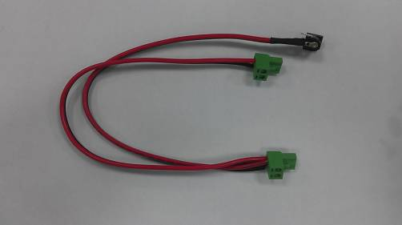 |  |  |  | 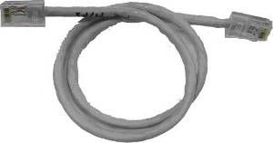
編號 | L-52-8 | 數量 | 1 | 編號 | L-00017 | 數量 | 9 | 編號 | N-00127 | 數量 | 4 | 編號 | L-86-3 | 數量 | 2
名稱 | 電源轉接線 |  |  | 名稱 | Ethernet Cable |  |  | 名稱 | SFP Loopback |  |  | 名稱 | Fiber S-SC to S-SC
編號 | L-33-7 | 數量 | 2 | 編號 | L-86-2 | 數量 | 2 | 編號 |  | 數量 |  | 編號 |  | 數量
名稱 | NET Fibermst Fibermst 100 |  |  | 名稱 | NET Fibermsc Fibermsc 100 |  |  | 名稱 |  |  |  | 名稱

- T2(燒機作業)接線圖
Fiber 機種
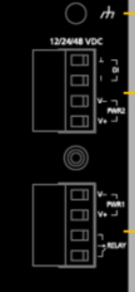
DC 24V
機種 | Fiber線材
EDS-518E-MM-ST-4GTXSFP | L-33-7
EDS-518E-MM-SC-4GTXSFP | L-86-2
EDS-518E-SS-SC-4GTXSFP | L-86-3

電源接線連接至V2
一顆320W僅能接6台產品

L-52-8

L-00017
N-00127
L-00017
N-00127
Fiber 線材
Copper 機種

- T2(燒機作業)測試作業
【測試流程】
- 依接線圖進行接線
- 上電開始進行Traffic test檢視產品燈號，此時Port綠燈閃爍、STATE 閃爍(表示產品正常動作)；如有問題則判定Fail，此時產品Fault LED紅燈亮起。
【測試結果】
1.當測試完成如OK→ 產品FAULT LED (紅)閃爍。
2.當測試發生Fail→產品FAULT LED (紅)會恆亮，
此時透過Console Download or Printer Error Log得知Fail項目及時間 (注意: 產品後門為MM moxa)
** Fail時需Download LOG File 紀錄Fail時間及訊息

- T3(MAC)治具
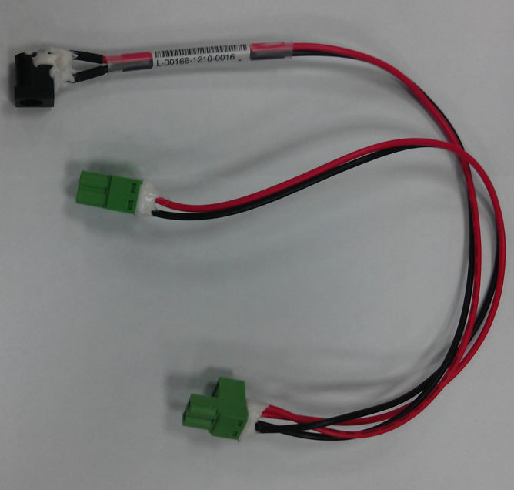
編號 | L-00166 | 編號 | 1 | 編號 | L-97-2 | 數量 | 1 | 編號 |  | 數量 |  | 編號 |  | 數量
名稱 | 電源轉接線 |  |  | 名稱 | USB Cable A->B |  |  | 名稱 |  |  |  | 名稱
 |  |  |  |  |  |  |  |  |  |  |  | 1
編號 |  | 數量 |  | 編號 |  | 數量 |  | 編號 |  | 數量 |  | 編號 |  | 數量
名稱 |  |  |  | 名稱 |  |  |  | 名稱 |  |  |  | 名稱

- T3(MAC)接線圖
DC 24V

L-00166
電源接線連接至V1
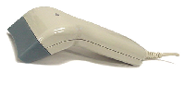
L-97-2

- T3(MAC)測試作業
- 依接線圖進行接線  【測試步驟】  - 產品接上電源  - 開啟MAC GEN程式  - 設定Com Port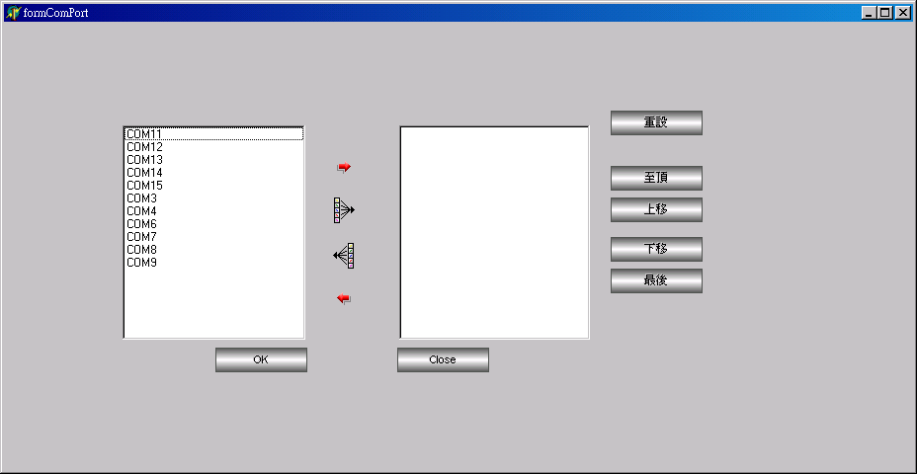  - 接上電源 | - 掃瞄銷銀龍Label序號條碼;  並確認序號& LAN address正確。  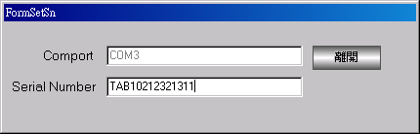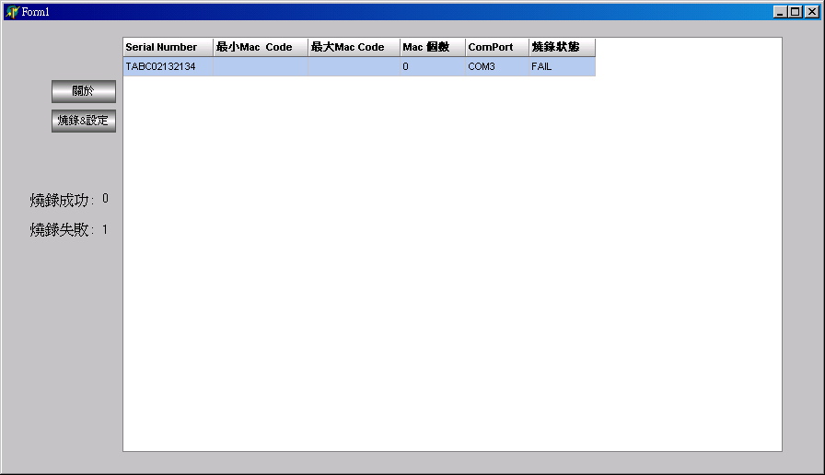

- T3(ASQC)治具
 |  |  |  | 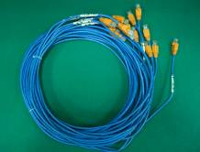
編號 | L-00166 | 編號 | 1 | 編號 | L-00018 | 數量 | 1 | 編號 |  | 數量 |  | 編號 |  | 數量
名稱 | 電源轉接線 |  |  | 名稱 | RJ45 8P8C (LAN平行線) |  |  | 名稱 |  |  |  | 名稱
 |  |  |  |  |  |  |  |  |  |  |  | 1
編號 |  | 數量 |  | 編號 |  | 數量 |  | 編號 |  | 數量 |  | 編號 |  | 數量
名稱 |  |  |  | 名稱 |  |  |  | 名稱 |  |  |  | 名稱

- T3(ASQC)接線圖
DC 24V

L-00166
L-00018
電源接線連接至V2

- T3_ASQC 測試作業-1/2
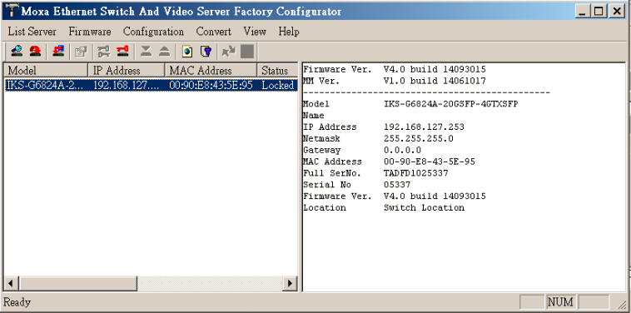 | 確認產品資訊  1.Firmware Ver : (可支援比對檔)  請依工單與程式讀值進行比對  2. BIOS Ver: (可支援比對檔)  請依工單與程式讀值進行比對  3. Model : (可支援比對檔)  請依工單及產品上銷銀龍與程式讀值比對  4. Name :  若有數值需與Serial NO相符(若無可跳過)  5. IP Address : (可支援比對檔)  請依產品上銷銀龍與程式讀值進行比對  6.MAC Address :  請依產品上銷銀龍與程式讀值進行比對  7.Full SER NO :  請依產品上銷銀龍與程式讀值進行比對(若無可跳過)  (產品完整MOXA序號)  8.Serial NO : (可支援比對檔)  請依產品上銷銀龍與程式讀值進行比對(若無可跳過)  ( 0 + full ser no末四碼)

- T3(ASQC)測試作業-2/2
- 依接線圖進行接線  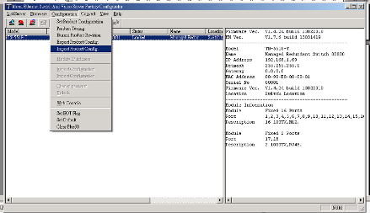  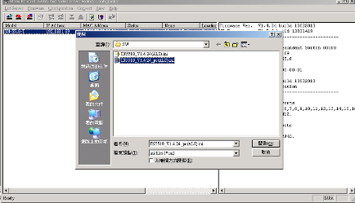 | - 執行Utility，選擇“Configuration”，接著選擇“Import Product Config.”  - 選擇該產品設定檔“產品品號.ini”進行匯入動作  註 :  1、Utility版本，請依工單上註明之版本使用  2、該產品若為新產品，請工程師先依工單資訊鍵入後存出，再進行匯入動作  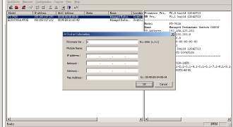
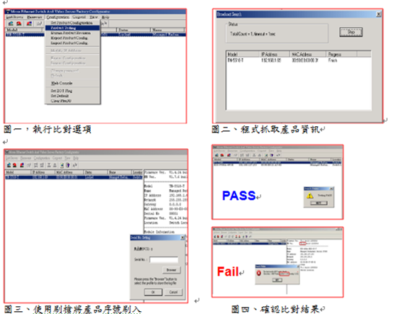 | - 進行比對作業，確認可抓取到產品，最後使用刷槍將待測產品的序號刷入進行比對作業  註 :  1、Utility版本，請依工單上註明之版本使用

- T3(STG)治具
 |  |  |  |  |  |  |  |  |  |  |  | 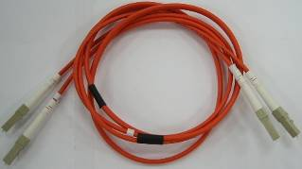
編號 | L-00166 | 編號 | 1 | 編號 | O-90-4 | 數量 | 8 | 編號 | L-00018 | 數量 | 16 | 編號 | L-90-9 | 數量 | 8
名稱 | 電源轉接線 |  |  | 名稱 | SFP-1GSXLC-T |  |  | 名稱 | RJ45 8P8C (LAN平行線) |  |  | 名稱 | NET Fibermlc Fibermlc 100
 |  |  |  | 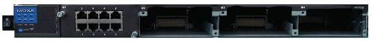 |  |  |  | 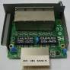 |  |  |  | 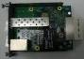
編號 | L-97-2 | 數量 | 1 | 編號 | M-00034 | 數量 | 1 | 編號 | M-00016 | 數量 | 2 | 編號 | M-00017 | 數量 | 1
名稱 | USB Cable A->B |  |  | 名稱 | PT-7728 |  |  | 名稱 | PM-7200-8TX |  |  | 名稱 | PM-7200-4GSFP

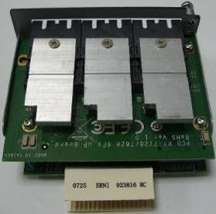 |  |  |  |  |  |  |  |  |  |  |  | 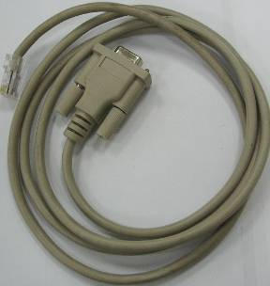
編號 | M-00020 | 編號 | 1 | 編號 | M-00019 | 數量 | 1 | 編號 | M-00021 | 數量 | 1 | 編號 | L-52-9 | 數量 | 1
名稱 | PM-7200-6SSC |  |  | 名稱 | PM-7200-6MSC |  |  | 名稱 | PM-7200-6MST |  |  | 名稱 | DB9/F-RJ45
 |  |  |  | 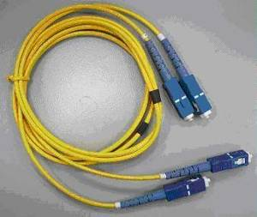
編號 | L-33-7 | 數量 | 2 | 編號 | L-33-13 | 數量 | 2 | 編號 | L-86-2 | 數量 | 2 | 編號 |  | 數量
名稱 | NET Fibermst Fibermst 100 |  |  | 名稱 | NET Fiberssc Fiberssc 100 |  |  | 名稱 | NET Fibermsc Fibermsc 100 |  |  | 名稱

- T3(STG)接線圖
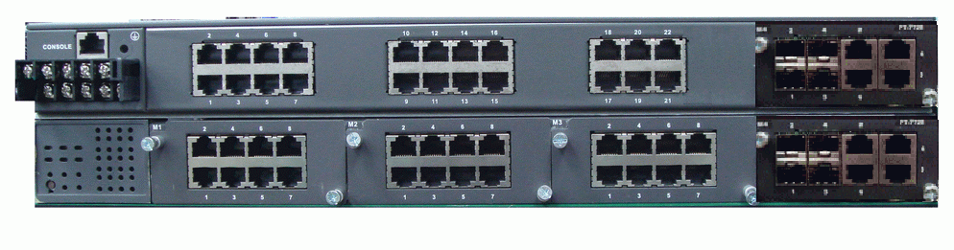
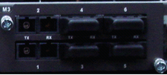
M-00016
M-00017
L-52-9
機種 | Fiber線材 | Module治具
EDS-518E-MM-ST-4GTXSFP | L-33-7 | M-00021
EDS-518E-MM-SC-4GTXSFP | L-86-2 | M-00019
EDS-518E-SS-SC-4GTXSFP | L-33-13 | M-00020

DC 24V
電源接線連接至V1 、V2，步驟如下
- 先連接V1 確認PWR1燈亮，PWR2燈滅
- 再連接V2確認PWR1燈亮，PWR2燈亮
- 移除V1 確認PWR1燈滅，PWR2燈亮
- 再次連接V1確認PWR1燈亮，PWR2燈亮

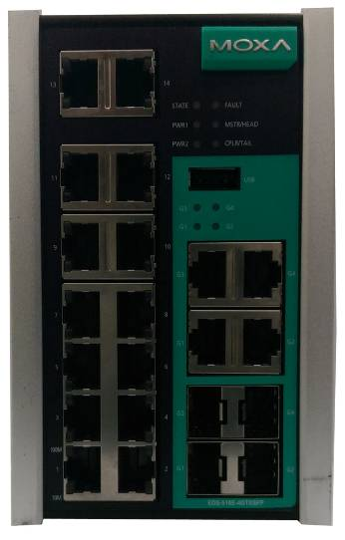
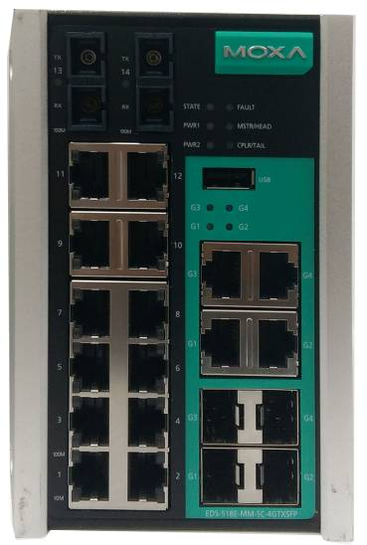
M-00034
L-00018
L-00166
Fiber線材
請參照對應表
Module治具
Copper 機種
Fiber 機種
L-00018
O-90-4 & L-90-9

- T3(STG)測試作業
- 依接線圖進行接線  【治具設定步驟】  - 開啟PT-7728 For EZ Tester (M-00034)之電源後, 請於輸入3次空白鍵進入設定畫面  - 進行設定值設定  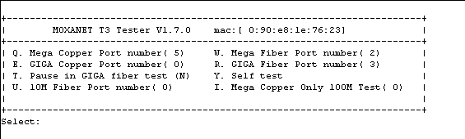 | 【測試步驟】  - 產品接上電源  - 重新開啟PT-7728 For EZ Tester (M-00034)  - 進入Traffic測試  - 確認測試結果為OK or Fail  - 移除產品電源，並更換待測物。按下空白鍵進行測試  測試完畢後，請將Terminal block、防塵蓋 裝上。
  機種 | Mega Copper | Mega Fiber | Giga Copper | Giga Fiber | Pause  In Giga
  EDS-518E-4GTXSFP | 14 | 0 | 4 | 4 | Y
  EDS-518E-MM-ST--4GTXSFP  EDS-518E-MM-SC--4GTXSFP  EDS-518E-SS-SC--4GTXSFP | 12 | 2 | 4 | 4 | Y

- T1(EOT)治具
編號 | L-52-8 | 編號 | 1 | 編號 | L-00018 | 數量 | 1 | 編號 |  | 數量 |  | 編號 |  | 數量
名稱 | 電源轉接線 |  |  | 名稱 | RJ45 8P8C (LAN平行線) |  |  | 名稱 |  |  |  | 名稱
 |  |  |  |  |  |  |  |  |  |  |  | 1
編號 |  | 數量 |  | 編號 |  | 數量 |  | 編號 |  | 數量 |  | 編號 |  | 數量
名稱 |  |  |  | 名稱 |  |  |  | 名稱 |  |  |  | 名稱

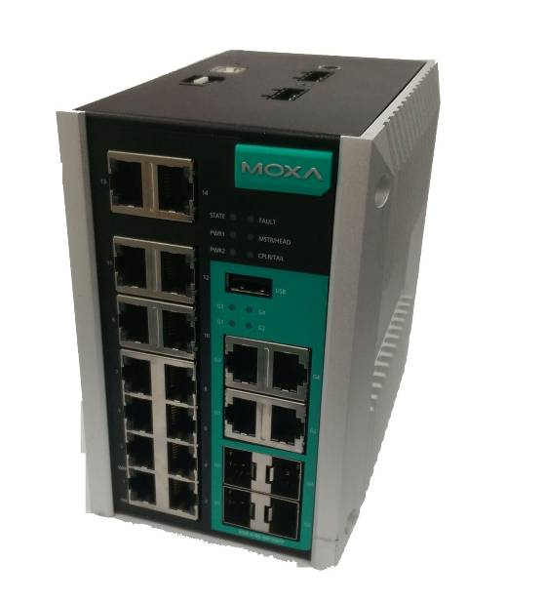
- T1(EOT)接線圖
DC 24V
L-52-8
L-00018

- T1(EOT)測試作業
- 依接線圖進行接線  【測試步驟】  - 使用Edscfgui程式  - 點選上方按鈕 收尋產品  - 點選上方按鈕 進行EOT 設定  - 設定EOT Flag及燒機時間(依生產製令)  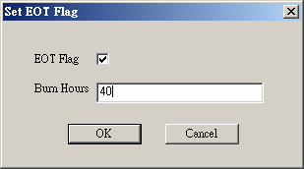  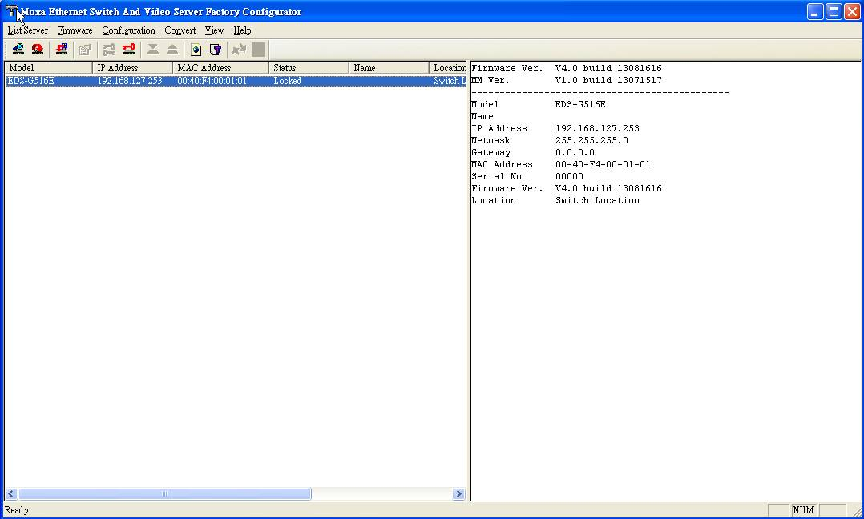 | - 請依T2 Burn in 接線及作業進行燒機  【寬溫燒機OK】  - 不需再進行T3 MAC GEN  - 請依”T3 Utility” 進行出廠設定值確認, 需注意Model Name 需為EDS-518E- xx-xx-4GTXSFP-T  - 請依”T3 STG” 進行測試  - 裝回Terminal Block & 防塵蓋  再以PE袋包裝

